МИНОБРНАУКИ РОССИИ
Федеральное государственное бюджетное образовательное учреждение
высшего образования
«МИРЭА – Российский технологический университет»

РТУ МИРЭА
Институт Информационных технологий

Кафедра Математического обеспечения и стандартизации информационных технологий

Отчет по итоговому проекту

по дисциплине «Технологии разработки программных приложений»

Выполнил:  Студент группы ИНБО-02-19 | Солдатов А.А.
Проверил:

2021 г.
Тема проекта – “GameDev”

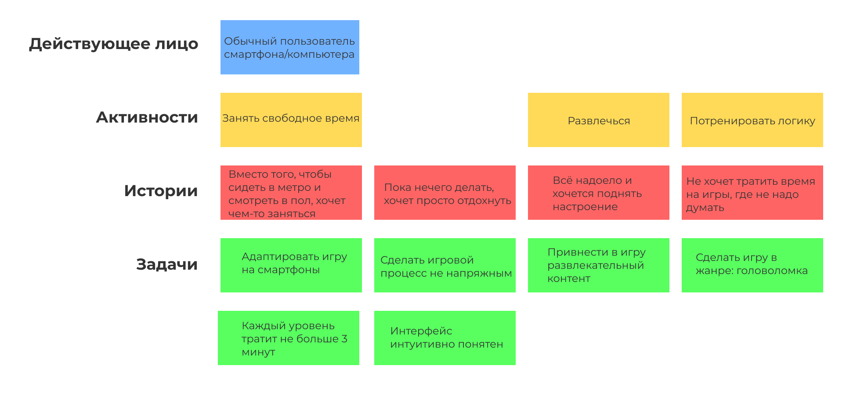
Рис 1. User story №1

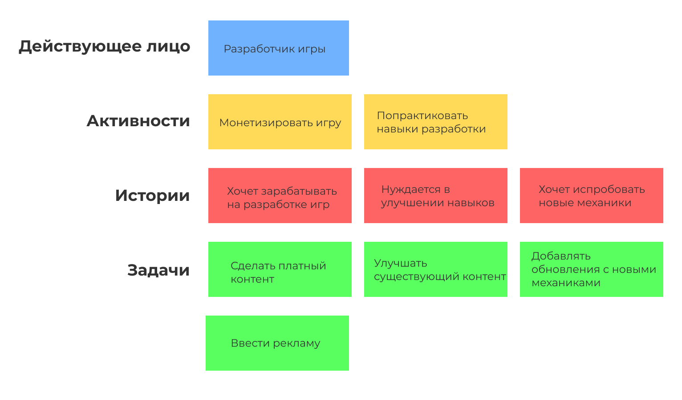
Рис 2. User story №2
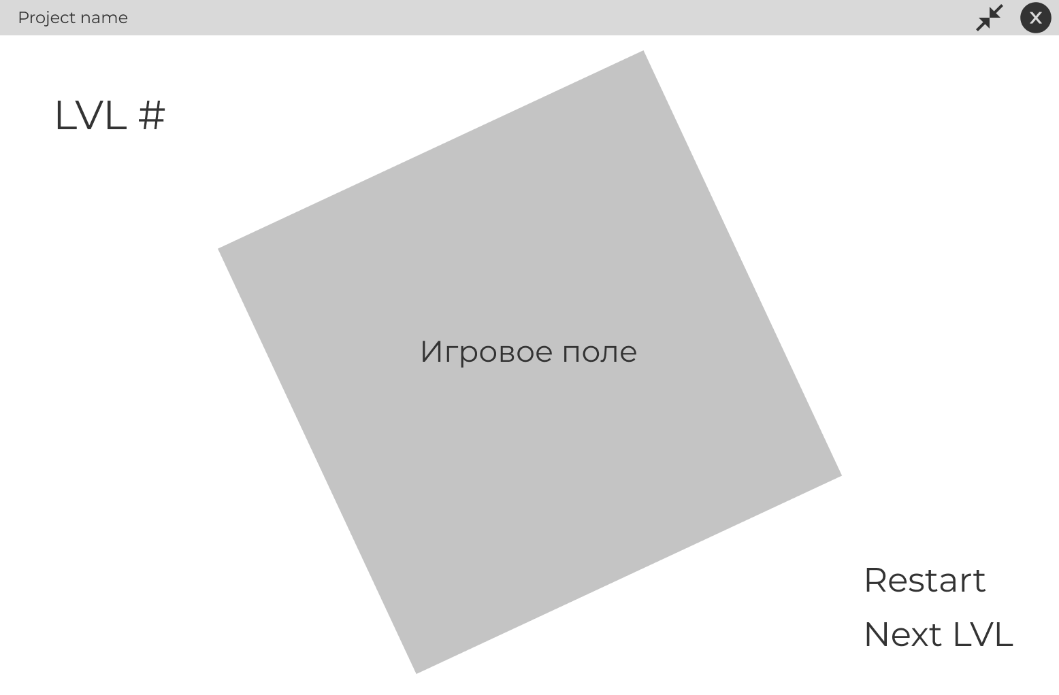
Рис. 3 Интерфейс игры

С демонстрацией работы игры можно ознакомиться с помощью видео, в папке с отчетом:

Код игры:

Player
using System.Collections;
using System.Collections.Generic;
using UnityEngine;
using UnityEngine.SceneManagement;

public class Player : MonoBehaviour
{
//Переменные для назначения клавиш и направления движения
[SerializeField] KeyCode keyOne;
[SerializeField] KeyCode keyTwo;
[SerializeField] Vector3 moveDirection;

//Функция срабатывающая каждый кадр. Проверяет нажатие клавиш для перемещения, также кнопок Restart и Next LVL
private void FixedUpdate()
{
if (Input.GetKey(keyOne))
GetComponent<Rigidbody>().velocity += moveDirection;
if (Input.GetKey(keyTwo))
GetComponent<Rigidbody>().velocity -= moveDirection;
if (Input.GetKey(KeyCode.R))
SceneManager.LoadScene(SceneManager.GetActiveScene().buildIndex);
if (Input.GetKey(KeyCode.Q))
SceneManager.LoadScene(SceneManager.GetActiveScene().buildIndex + 1);
if (Input.GetKey(KeyCode.E))
SceneManager.LoadScene(SceneManager.GetActiveScene().buildIndex - 1);
}

//Функция перехода на новый уровень. Проверет вышел ли игрок за пределы поля, если да - переход
private void OnTriggerEnter(Collider other)
{
if (this.CompareTag("Player") && other.CompareTag("Finish"))
SceneManager.LoadScene(SceneManager.GetActiveScene().buildIndex + 1);
//Проверяет нажатие кнопок (на определенных уровнях) и не дает их нажимать, если внутри объекта, который должен появится стоит игрок
if ((this.CompareTag("Cube") && other.CompareTag("Cube")) || (this.CompareTag("Cube") && other.CompareTag("Player")))
{
foreach (Activator button in FindObjectsOfType<Activator>())
button.canPush = false;
}
}

//Разрешает нажатие кнопки при выходе игрока из появляющегося объекта
private void OnTriggerExit(Collider other)
{
if ((this.CompareTag("Cube") && other.CompareTag("Cube")) || (this.CompareTag("Cube") && other.CompareTag("Player")))
{
foreach (Activator button in FindObjectsOfType<Activator>())
button.canPush = true;
}
}
}

Controller
using System.Collections;
using System.Collections.Generic;
using UnityEngine;

public class Activator : MonoBehaviour
{
//Массивы объектов, которые должны появлятся и исчезать при нажатие на кнопки
public GameObject[] firstGroup;
public GameObject[] secondGroup;
//Вторая кнопка
public Activator button;
//Переменные для изменение цвета объектов при появлении и исчезновении
public Material normal;
public Material transparent;
//Переменная проверяющая возможность нажатия
public bool canPush;

//Функция проверяющая нажатие на кнопки
private void OnTriggerEnter(Collider other)
{
if (canPush)
{
//Если нажатие разрешено, первый массив объектов остается на месте, а второй исчезает (становится прозрачным и проходимым)
if (other.CompareTag("Cube") || other.CompareTag("Player"))
{
foreach (GameObject first in firstGroup)
{
first.GetComponent<Renderer>().material = normal;
first.GetComponent<Collider>().isTrigger = false;
}
foreach (GameObject second in secondGroup)
{
second.GetComponent<Renderer>().material = transparent;
second.GetComponent<Collider>().isTrigger = true;
}
GetComponent<Renderer>().material = transparent;
button.GetComponent<Renderer>().material = normal;
//Разрешает нажатие второй кнопки
button.canPush = true;
}
}
}
}

